1. Exi主机安装

各机房grub安装服务器,修改dhcp配置文件和tftp路径

mv /etc/dhcpd.conf-vm /etc/dhcpd.conf

mv /www/tftpboot-vm /www/tftpboot

grub服务器重启dhcpd,xinetd,portmap,nfs服务

宿主机从网卡启动

Exi主机安装完成,F2输入密码登录设置主机名和ip(需指定网卡)

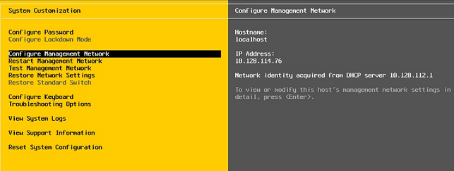

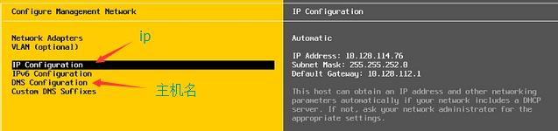

设置ESXi Shell为Enable,保存返回;Alt+F1进入命令行模式

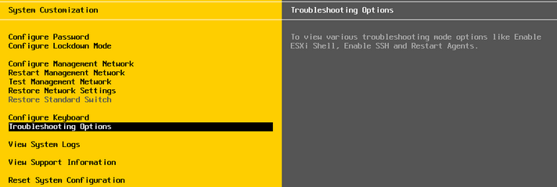

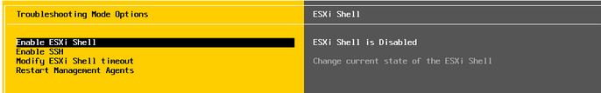

1. Exi宿主机配置



3.Exi主机命令行操作

1.虚机管理

  利用vsphere cli 命令行工具，重启虚拟机：

1、在办公电脑安装 VMware-vSphere-CLI-5.5.0-1549297.exe；

2、如安装在 C:\Program Files (x86)\VMware\VMware vSphere CLI\ 下，则执行命令格式如下：

perl "C:\Program Files (x86)\VMware\VMware vSphere CLI\bin\vmware-cmd.pl" --version

  3、以下命令可参考地址：

[http://pubs.vmware.com/vsphere-65/index.jsp#com.vmware.vcli.examples.doc/GUID-1817AF60-ED64-494F-9867-3EAF4F3D7AF3.html](http://pubs.vmware.com/vsphere-65/index.jsp" \l "com.vmware.vcli.examples.doc/GUID-1817AF60-ED64-494F-9867-3EAF4F3D7AF3.html)

获取宿主机上的虚拟机列表：

perl "C:\Program Files (x86)\VMware\VMware vSphere CLI\bin\vmware-cmd.pl"  -H  123.103.35.196 -U root -P soufun.com -l

查看某台主机的vmtool安装情况：

perl "C:\Program Files (x86)\VMware\VMware vSphere CLI\bin\vmware-cmd.pl"  -H  123.103.35.196 -U root -P soufun.com  /vmfs/volumes/57b3279b-258dfb60-75f5-0cc47ab48888/syq-wj-videocs(37.122)/syq-wj-videocs(37.122).vmx gettoolslastactive

挂起某台虚拟机：（如果没有安装vmtool，请将soft改为hard）

perl "C:\Program Files (x86)\VMware\VMware vSphere CLI\bin\vmware-cmd.pl"  -H  123.103.35.196 -U root -P soufun.com  /vmfs/volumes/5864fc35-49405e14-e6e1-0cc47ab48888/syq-o-ansib01v/syq-o-ansib01v..vmx suspend soft

关闭虚拟机：

perl "C:\Program Files (x86)\VMware\VMware vSphere CLI\bin\vmware-cmd.pl"  -H  123.103.35.196 -U root -P soufun.com  /vmfs/volumes/5864fc35-49405e14-e6e1-0cc47ab48888/syq-o-ansib01v/syq-o-ansib01v..vmx stop hart

开启虚拟机：

perl "C:\Program Files (x86)\VMware\VMware vSphere CLI\bin\vmware-cmd.pl"  -H  123.103.35.196 -U root -P soufun.com  /vmfs/volumes/5864fc35-49405e14-e6e1-0cc47ab48888/syq-o-ansib01v/syq-o-ansib01v..vmx start

重置虚拟机：

perl "C:\Program Files (x86)\VMware\VMware vSphere CLI\bin\vmware-cmd.pl"  -H  123.103.35.196 -U root -P soufun.com  /vmfs/volumes/5864fc35-49405e14-e6e1-0cc47ab48888/syq-o-ansib01v/syq-o-ansib01v..vmx reset hard

注：soft选项一般要求虚拟机安装vmtool，如果未安装请使用hard选项

2. esxcli

查看宿主机序列号:esxcli hardware platform get

关闭防火墙: esxcli network firewall unload

1. sas管理

raid卡管理工具安装

esxcli software vib install -v=/tmp/vmware-esx-storcli-1.17.08.vib --force --maintenance-mode --no-sig-check

查看raid数量及当前状态

./storcli show ctrlcount

查看虚拟磁盘大小，raid结构

./storcli /c0 /v0 show

查看物理磁盘

./storcli /c0 /eall /sall show

1. 虚机配置

F:\SVN\documents\相关业务文档\虚拟机\vmware\Vsphere 宿主机上新建虚机.doc



5.vcenter



6.vsphere client

F:\SVN\documents\相关业务文档\虚拟机\vmware\ VMware vSphere Client 5.0使用说明.docx



7.VDP

8.迁移

1. converter

linux hyperv迁移到vsphere.docx





2.克隆

3.迁移

9.其他

vcenter连不上宿主机，报主机连接故障，可能是服务宕了

/etc/init.d/rhttpproxy status

/etc/init.d/rhttpproxy restart

防火请更新脚本



列出iscsi设备

esxcfg-scsidevs -l

获取设备磁盘信息

partedUtil get /dev/disks/naa.600508e0000000004ff8d8e9f118c705

删除磁盘分区2

partedUtil delete /dev/disks/naa.600508e0000000004ff8d8e9f118c705 2

删除后通过vcenter连接宿主机发现磁盘

宿主机RAID卡监控

F:\SVN\documents\服务器\vmware\ vmware raid卡监控配置文档.doc



vmware-esx-sas2ircu补丁（曙光I610-G15 cpu：Intel（R）xeon(R) CPU E5-2630需要补丁）



参考文档

Vsphere5.1

<http://pubs.vmware.com/vsphere-51/index.jsp?topic=%2Fcom.vmware.vsphere.security.doc%2FGUID-7A8BEFC8-BF86-49B5-AE2D-E400AAD81BA3.html>

Vsphere5.5

<http://pubs.vmware.com/vsphere-50/index.jsp?topic=%2Fcom.vmware.vcli.ref.doc_50%2Fesxcli_software.html>

10.附件（安装包）

1. 注册机
2. Vsphere client
3. Vcenter
4. Convert
5. vdp